TUẦN 13 | Thứ tư ngày 29 tháng 11 năm 2023
ÔN BÀI THỂ DỤC PHÁT TRIỂN CHUNG VỚI VÒNG
(Tiết 1)
I. Yêu cầu cần đạt:
1.Về phẩm chất: Bài học góp phần bồi dưỡng cho học sinh các phẩm chất cụ thể:
- Đoàn kết, nghiêm túc, tích cực trong tập luyện và hoạt động tập thể.
- Tích cực tham gia các trò chơi vận động, có trách nhiệm trong khi chơi trò chơi và hình thành thói quen tập luyện TDTT.
2. Về năng lực:
2.1. Năng lực chung:
- Tự chủ và tự học: Tự xem trước các động tác của Bài thể dục phát triển chung vố vòng Lớp 4 trong sách giáo khoa.
- Giao tiếp và hợp tác: Biết phân công, hợp tác trong nhóm để thực hiện các động tác và trò chơi.
2.2. Năng lực đặc thù:
- NL chăm sóc SK: Biết thực hiện vệ sinh sân tập, thực hiện vệ sinh cá nhân để đảm bảo an toàn trong tập luyện.
- NL vận động cơ bản: Biết cách hô nhịp và thực hiện được động tác của bài tập.
- NL thể dục thể thao: Biết quan sát tranh, tự khám phá bài và quan sát động tác làm mẫu của giáo viên để tập luyện.
II. Đồ dùng dạy học:
- Địa điểm: Sân trường hoặc nhà thể chất.
- Phương tiện:
+ Đối với giáo viên: Giáo án, SGK, SGV. Kẻ vẽ sân tập theo nội dung của bài học. Còi, cờ, tranh ảnh, băng đĩa hình, dụng cụ luyện tập.
+ Đối với học sinh chuẩn bị: SGK, giày thể thao, trang phục thể thao, đảm bảo vệ sinh và an toàn trong tập luyện.
III. Phương pháp và hình thức tổ chức dạy học
- Phương pháp dạy học chính: sử dụng lời nói, trực quan (tranh, ảnh, làm mẫu), tập luyện, trò chơi và thi đấu.
- Hình thức dạy học chính: Tập luyện đồng loạt (tập thể), tập theo nhóm, tập luyện theo cặp đôi.
IV. Các hoạt động dạy học chủ yếu:
Nội dung | Định lượng | Phương pháp, tổ chức và yêu cầu
Nội dung | Định lượng | Hoạt động GV | Hoạt động HS
I. Hoạt động mở đầu | 7-8’
1. Nhận lớp:  - Kiểm tra vệ sinh sân tập, trang phục tập luyện, sức khỏe của HS  - Phổ biến nội dung, yêu cầu tiết học |  | Gv nhận lớp, thăm hỏi sức khỏe học sinh phổ biến nội dung, yêu cầu giờ học | Đội hình nhận lớp  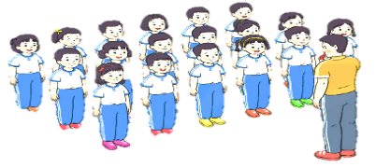  - Cán sự tập trung lớp, điểm số, báo cáo sĩ số, tình hình lớp cho GV.  - Hs lắng nghe, nắm nội dung bài học
2. Khởi động:  - Xoay các khớp cổ tay, cổ chân, vai, hông, gối,... | 2L8N | - GV quan sát, nhắc học sinh tập đúng biên độ, nhịp hô. | Đội hình khởi động  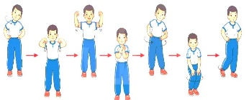  - HS khởi động theo nhịp hô của CS.
3. Trò chơi bổ trợ khởi động:  - Trò chơi “ Kết Bạn”  - Kiểm tra bài cũ | 2-3 lần | - GV hướng dẫn chơi  - Gọi 1-2 em học sinh lên thực hiện | Đội hình trò chơi  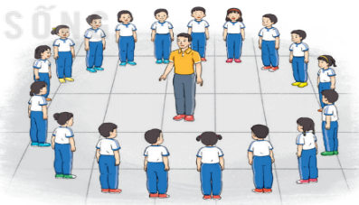  - HS chú ý nắm luật chơi, tích cực, chủ động tham gia trò chơi  - Học sinh thực hiện theo yêu cầu của giáo viên
II. Hoạt động hình thành kiến thức mới: | 7-8’
1. Khám phá  2. Hình thành động tác mới  a. Kiến thức:  1.1. Ôn 8 động tác: vươn thở, tay, chân, lườn, lưng bụng, toàn thân, nhảy, điều hòa với vòng.  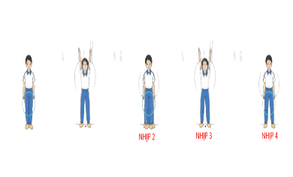  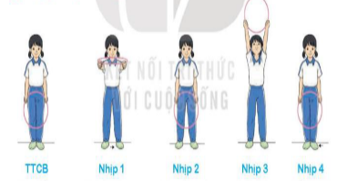  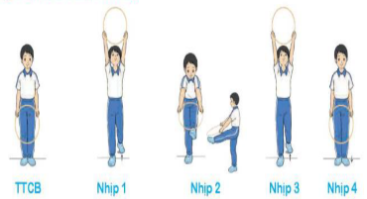  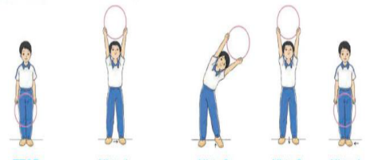  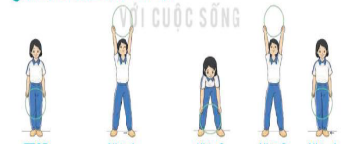  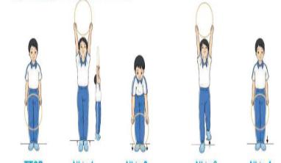  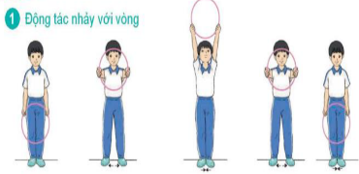  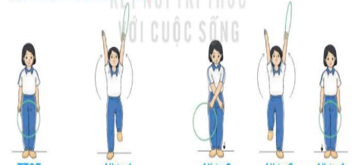 |  | - Giáo viên nhấn mạnh lại những kĩ thuật động tác mà học sinh còn yếu  - GV gọi 2-3 HS lên thực hiện 2 trong các động tác vươn thở, tay, chân, lườn, lưng bụng, toàn thân với vòng.  -Gọi HS nhận xét.  -GV nhận xét, đánh giá. | Đội hình HS quan sát tranh, tập mẫu  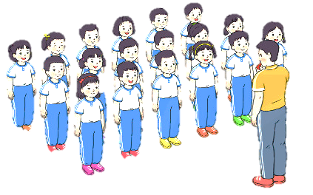  + HS quan sát, lắng nghe GV nhận xét để vận dụng vào tập luyện.  - HS làm quen khẩu lệnh.  -1 tổ lên thực hiện động tác.  GV cùng HS nhận xét, đánh giá tuyên dương  - HS lắng nghe
3. Trải nghiệm các động tác của bài tập |  | - GV cùng thực hiện 1-2 lần điều khiển cho cả lớp tập đồng loạt | - HS chú ý, tích cực tập luyện để nắm kĩ thuật động tác
III. Hoạt động luyện tập: | 15-16’
1.Tập đồng loạt | 2-3 lần | - Gv quan sát, sửa sai cho HS. | ĐH tập luyện đồng loạt.  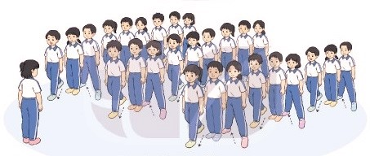  CS điều khiển, HS thực hiện
2. Tập theo tổ nhóm | 3-4 lần | - GV giao nhiệm vụ cho tổ trưởng, phân luyện tập theo khu vực.  - Quan sát, nhắc nhở và sửa sai cho HS | Đội hình tập luyện nhóm  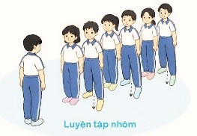  - HS luyện tập yêu cầu của GV, quan sát và nhận xét lẫn nhau. Giúp đỡ bạn tập chưa đúng.
3. Thi đua giữa các tổ | 1 lần | - GV tổ chức cho HS thi đua giữa các tổ.  - GV nhận xét đánh giá tuyên dương. | - Từng tổ lên thi đua – trình diễn  - Hs nhận xét tổ bạn.
4. Trò chơi vận động:  Trò chơi “Chạy đổi vòng” |  | - GV nêu tên trò chơi, hướng dẫn cách chơi, luật chơi.  - Tổ chức cho HS chơi thử sau đó chơi chính thức, có thi đua.  Chú ý: GV nhắc HS đảm bảo an toàn trong khi chơi. | HS Chơi theo hướng dẫn của GV  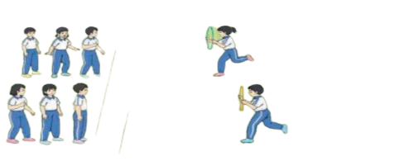
IV. Hoạt động vận dụng | 4-5’
1.Vận dụng:  - Củng cố bài  2.Hồi tĩnh:  - Thả lỏng cơ toàn thân |  | - GV nêu câu hỏi vận dụng kiến thức vào thực tế cuộc sống  - Giáo viên gọi 1-2 học sinh lên thực hiện  - GV điều hành lớp thả lỏng cơ toàn thân | - HS trả lời câu hỏi vận dụng vào thực tế đời sống Vận dụng: Qua bài học, HS vận dụng bài tập thể dục vào buổi sáng, để rèn luyện sức khỏe, và chơi trò chơi cùng các bạn trong giờ ra chơi.  - Học sinh thực hiện theo yêu cầu của giáo viên  - Học sinh thực hiện theo yêu cầu của giáo viên  ĐH hồi tĩnh    
2. Nhận xét và hướng dẫn tự tập luyện ở nhà:  - Ưu điểm; Hạn chế cần khắc phục  - Hướng dẫn tập luyện ở nhà |  | - GV nhận xét kết quả, ý thức, thái độ học của HS, đồng thời đưa ra hướng khắc phục hoặc trả lời câu hỏi của HS.  - HD học sinh tập ở nhà. | - HS lắng nghe để khắc phục điểm  ĐH kết thúc  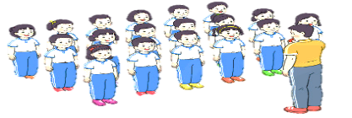
3. Xuống lớp |  |  | - HS đi theo hàng về lớp

IV.Điều chỉnh sau tiết dạy(Nếucó):
…………………………………………..............................................................................................................................................................................................................................................................................................................................................................................................................................................................

TUẦN 13 | Thứ sáu ngày 01 tháng 12 năm 2023

ÔN BÀI THỂ DỤC PHÁT TRIỂN CHUNG VỚI VÒNG
(Tiết 2)
I. Yêu cầu cần đạt:
1.Về phẩm chất: Bài học góp phần bồi dưỡng cho học sinh các phẩm chất cụ thể:
- Đoàn kết, nghiêm túc, tích cực trong tập luyện và hoạt động tập thể.
- Tích cực tham gia các trò chơi vận động, có trách nhiệm trong khi chơi trò chơi và hình thành thói quen tập luyện TDTT.
2. Về năng lực:
2.1. Năng lực chung:
- Tự chủ và tự học: Tự xem trước các động tác của Bài thể dục phát triển chung vố vòng Lớp 4 trong sách giáo khoa.
- Giao tiếp và hợp tác: Biết phân công, hợp tác trong nhóm để thực hiện các động tác và trò chơi.
2.2. Năng lực đặc thù:
- NL chăm sóc SK: Biết thực hiện vệ sinh sân tập, thực hiện vệ sinh cá nhân để đảm bảo an toàn trong tập luyện.
- NL vận động cơ bản: Biết cách hô nhịp và thực hiện được động tác của bài tập.
- NL thể dục thể thao: Biết quan sát tranh, tự khám phá bài và quan sát động tác làm mẫu của giáo viên để tập luyện.
II.Đồ dùng dạy học:
- Địa điểm: Sân trường hoặc nhà thể chất.
- Phương tiện:
+ Đối với giáo viên: Giáo án, SGK, SGV. Kẻ vẽ sân tập theo nội dung của bài học. Còi, cờ, tranh ảnh, băng đĩa hình, dụng cụ luyện tập.
+ Đối với học sinh chuẩn bị: SGK, giày thể thao, trang phục thể thao, đảm bảo vệ sinh và an toàn trong tập luyện.
III. Phương pháp và hình thức tổ chức dạy học
- Phương pháp dạy học chính: sử dụng lời nói, trực quan (tranh, ảnh, làm mẫu), tập luyện, trò chơi và thi đấu.
- Hình thức dạy học chính: Tập luyện đồng loạt (tập thể), tập theo nhóm, tập luyện theo cặp đôi.
IV. Các hoạt động dạy học chủ yếu:
Nội dung | Định lượng | Phương pháp, tổ chức và yêu cầu
Nội dung | Định lượng | Hoạt động GV | Hoạt động HS
I. Hoạt động mở đầu | 7-8’
1. Nhận lớp:  - Kiểm tra vệ sinh sân tập, trang phục tập luyện, sức khỏe của HS  - Phổ biến nội dung, yêu cầu tiết học |  | Gv nhận lớp, thăm hỏi sức khỏe học sinh phổ biến nội dung, yêu cầu giờ học | Đội hình nhận lớp  - Cán sự tập trung lớp, điểm số, báo cáo sĩ số, tình hình lớp cho GV.  - Hs lắng nghe, nắm nội dung bài học
2. Khởi động:  - Xoay các khớp cổ tay, cổ chân, vai, hông, gối,... | 2L8N | - GV quan sát, nhắc học sinh tập đúng biên độ, nhịp hô. | Đội hình khởi động  - HS khởi động theo nhịp hô của CS.
3. Trò chơi bổ trợ khởi động:  - Trò chơi “ Kết Bạn”  - Kiểm tra bài cũ | 2-3 lần | - GV hướng dẫn chơi  - Gọi 1-2 em học sinh lên thực hiện | Đội hình trò chơi  - HS chú ý nắm luật chơi, tích cực, chủ động tham gia trò chơi  - Học sinh thực hiện theo yêu cầu của giáo viên
II. Hoạt động hình thành kiến thức mới: | 7-8’
1. Khám phá  2. Hình thành động tác mới  a. Kiến thức:  1.1. Ôn 6 động tác: vươn thở, tay, chân, lườn, lưng bụng, toàn thân, nhảy, điều hòa với vòng. |  | - Giáo viên nhấn mạnh lại những kĩ thuật động tác mà học sinh còn yếu  - GV gọi 2-3 HS lên thực hiện 2 trong các động tác vươn thở, tay, chân, lườn, lưng bụng, toàn thân với vòng.  -Gọi HS nhận xét.  -GV nhận xét, đánh giá. | Đội hình HS quan sát tranh, tập mẫu  + HS quan sát, lắng nghe GV nhận xét để vận dụng vào tập luyện.  - HS làm quen khẩu lệnh.  -1 tổ lên thực hiện động tác.  GV cùng HS nhận xét, đánh giá tuyên dương  - HS lắng nghe
3. Trải nghiệm các động tác của bài tập |  | - GV cùng thực hiện 1-2 lần điều khiển cho cả lớp tập đồng loạt | - HS chú ý, tích cực tập luyện để nắm kĩ thuật động tác
III. Hoạt động luyện tập: | 15-16’
1.Tập đồng loạt | 2-3 lần | - Gv quan sát, sửa sai cho HS. | ĐH tập luyện đồng loạt.  CS điều khiển, HS thực hiện
2. Tập theo tổ nhóm | 3-4 lần | - GV giao nhiệm vụ cho tổ trưởng, phân luyện tập theo khu vực.  - Quan sát, nhắc nhở và sửa sai cho HS | Đội hình tập luyện nhóm  - HS luyện tập yêu cầu của GV, quan sát và nhận xét lẫn nhau. Giúp đỡ bạn tập chưa đúng.
3. Thi đua giữa các tổ | 1 lần | - GV tổ chức cho HS thi đua giữa các tổ.  - GV nhận xét đánh giá tuyên dương. | - Từng tổ lên thi đua – trình diễn  - Hs nhận xét tổ bạn.
4. Trò chơi vận động:  Trò chơi “Chạy đổi vòng” |  | - GV nêu tên trò chơi, hướng dẫn cách chơi, luật chơi.  - Tổ chức cho HS chơi thử sau đó chơi chính thức, có thi đua.  Chú ý: GV nhắc HS đảm bảo an toàn trong khi chơi. | HS Chơi theo hướng dẫn của GV
IV. Hoạt động vận dụng | 4-5’
1.Vận dụng:  - Củng cố bài  2.Hồi tĩnh:  - Thả lỏng cơ toàn thân |  | - GV nêu câu hỏi vận dụng kiến thức vào thực tế cuộc sống  - Giáo viên gọi 1-2 học sinh lên thực hiện  - GV điều hành lớp thả lỏng cơ toàn thân | - HS trả lời câu hỏi vận dụng vào thực tế đời sống Vận dụng: Qua bài học, HS vận dụng bài tập thể dục vào buổi sáng, để rèn luyện sức khỏe, và chơi trò chơi cùng các bạn trong giờ ra chơi.  - Học sinh thực hiện theo yêu cầu của giáo viên  - Học sinh thực hiện theo yêu cầu của giáo viên  ĐH hồi tĩnh
2. Nhận xét và hướng dẫn tự tập luyện ở nhà:  - Ưu điểm; Hạn chế cần khắc phục  - Hướng dẫn tập luyện ở nhà |  | - GV nhận xét kết quả, ý thức, thái độ học của HS, đồng thời đưa ra hướng khắc phục hoặc trả lời câu hỏi của HS.  - HD học sinh tập ở nhà. | - HS lắng nghe để khắc phục điểm  ĐH kết thúc
3. Xuống lớp |  |  | - HS đi theo hàng về lớp

IV. Điều chỉnh sau tiết dạy (Nếu có):
…………………………………………....................................................................................................................................................................................................................................................................................................................................................................................................................................................................

